Инструкция - руководство пользователя андроид приложения «Android_EFR 2.0»

Приложение позволяет осуществлять налив порций топлива, а так же выполнять тарировку топливных баков в автоматическом режиме (авто-тарирование). Приложение подключается к топливораздаточному оборудованию с помощью конвертера BLE — разработки компании «Экзотрон Технолоджи».

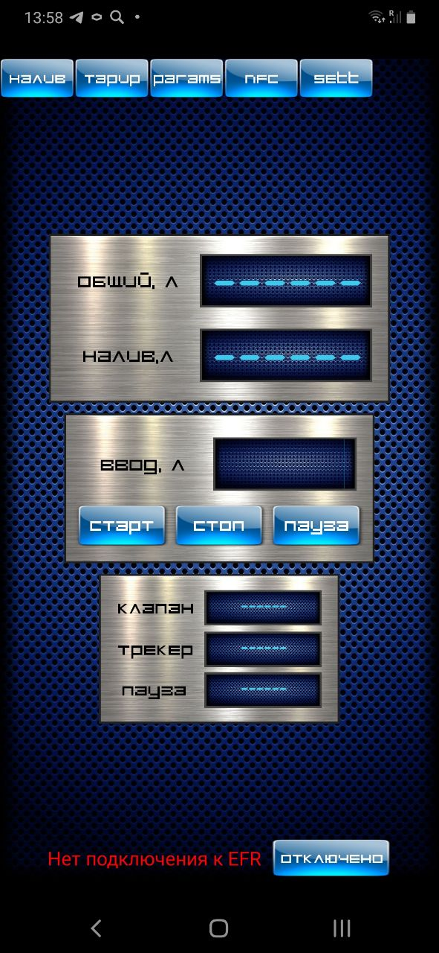

Приложение состоит из 5 вкладок. На вкладках приложения осуществляется следующий функционал:
«Налив» - Вкладка налива порций топлива.
«Тарир» - Вкладка авто-тарирования топливных баков.
«Params» - Вкладка позволяющая изменить параметры топливораздаточной колонки.
«limit» - Вкладка позволяющая начислять лимит на поднесенную топливную карту.
«Sett» - Вкладка настроек сервера и текущие установки пользователя.

Аутентификация пользователя.

После установки приложения Вам неободимо провести аутентификацию пользователя. Для этого у Вас должна быть зарегистрированная учетная
запись пользователя на сервере 5g.exzotron.ru.

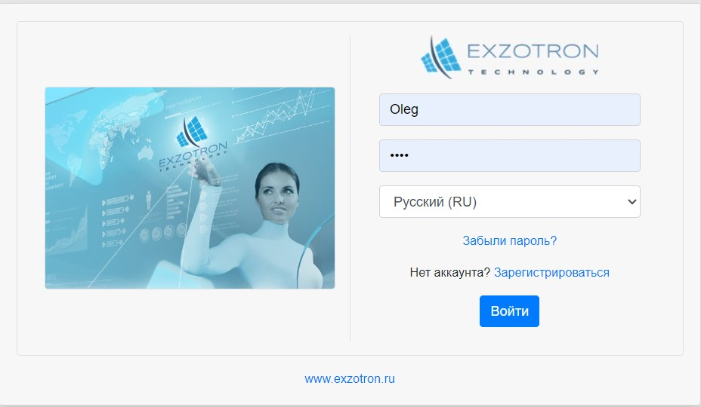

Далее мы вводим имя пользователя и пароль.
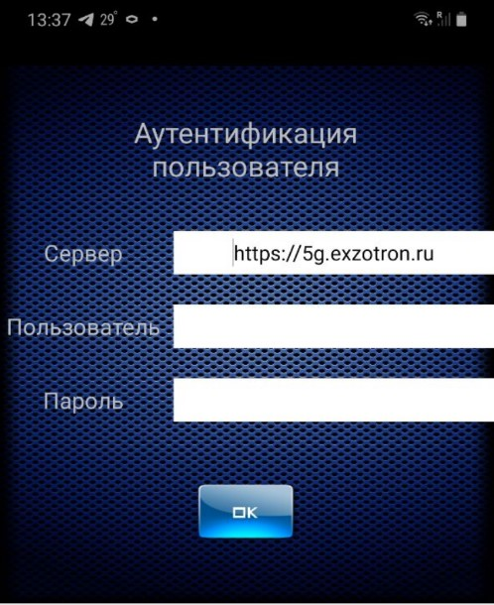

Далее, появляется окно списка компаний, привязанных к данной учетной
записи.

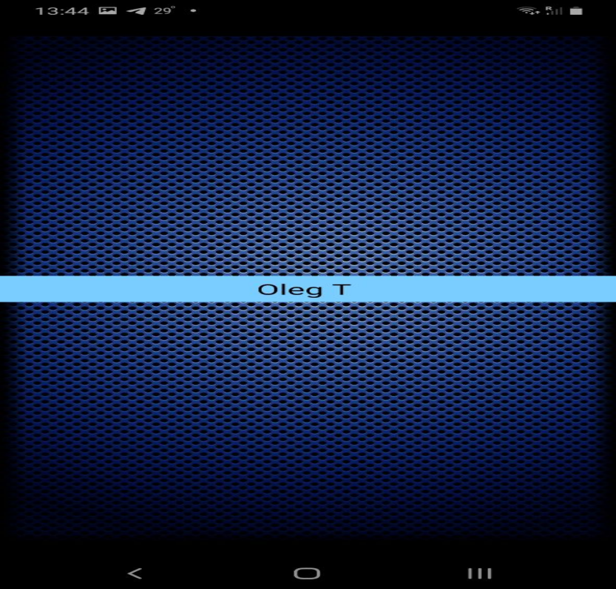
Если по какой либо причине (различные версии ПО, удален файл конфигурации), при первом входе в приложение, аутентификация пользователя не произошла, необходимо перейти во вкладку «Sett»,
найти пункт «удаление пользователя» и нажать кнопку «Удалить».

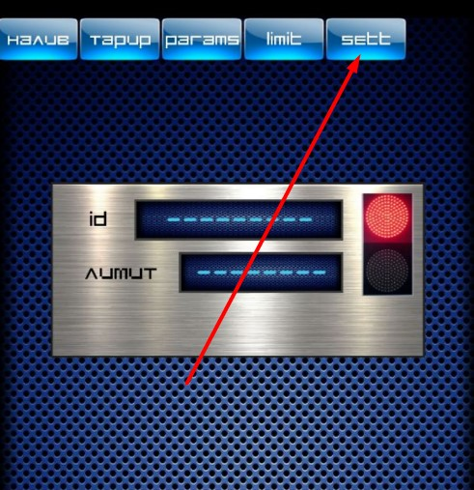

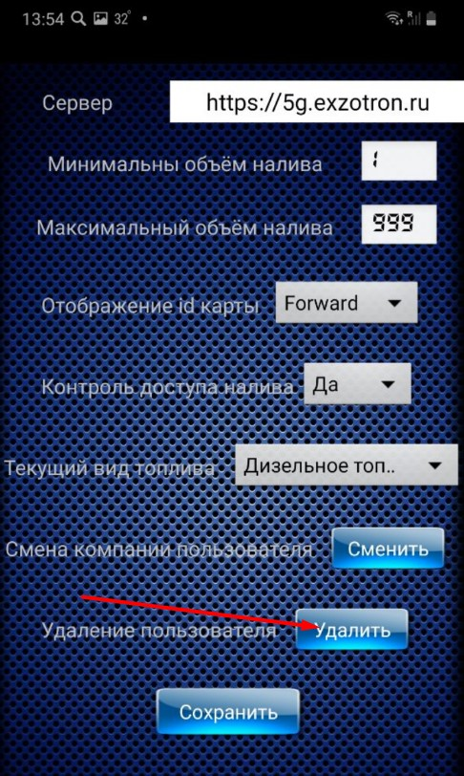
Далее появится диалог удаления пользователя. Подтверждаете удаление,
затем появится окно «Аутентификация пользователя», далее вводите логин-пароль, и выбираете привязанную к нему компанию, как показано выше в этой главе.

Сопряжение топливораздаточной станции и андроид устройства, в приложении EFR_2.0.

Для сопряжения устройства со станцией понадобится Bluetooth конвертер EBC-01, от компании «Экзотрон».
Конвертер подключается к разъему «LLS» на станции. В случае отсуствия такового, достаточно подключится к самозажимным контактам группы «LLS» на плате станции в том случае, если используется плата «EFR-01»
в Вашей топливораздаточной станции.

Распиновка конвертора: коричневый – плюс питания
белый – минус питания
желтый – канал «А»
зеленый – канал «В»

Распиновка фишки LLS: 1 пин – плюс питания
2 пин – минус питания
3 пин – канал «А»
4 пин – канал «В»

Датчики уровня топлива подключаются к разъёму ETR. Распиновка соответствует по пинам распиновке разъёма LLS.
Включите на своем Android устройстве определение местоположения, а также Bluetooth, выполните поиск устройств.

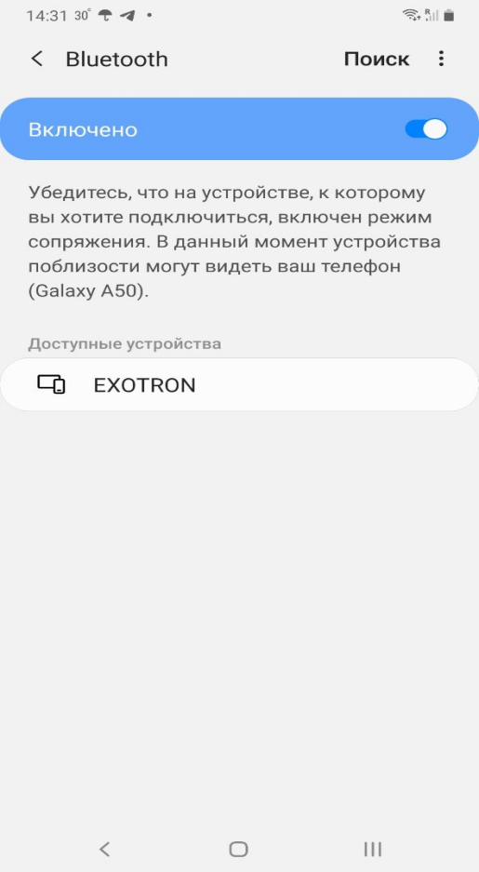
Затем подключитесь к найденному устройству, по умолчанию, «EXOTRON»,
Введите пароль, по умолчанию «1234».
Затем перейдите в приложение справа внизу найдите клавишу «отключено»

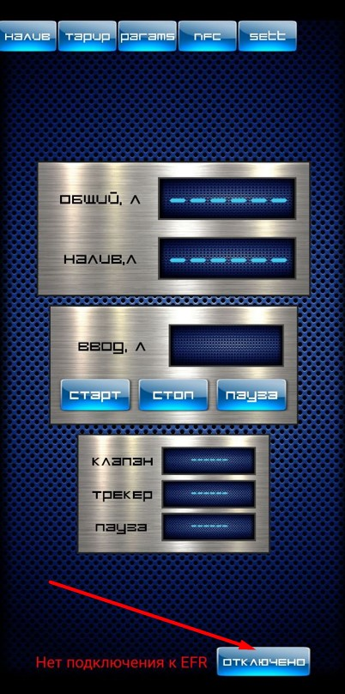

После нажмите вовсплывающем окне найдите «EXOTRON», нажмите на него. Теперь соединение установлено.

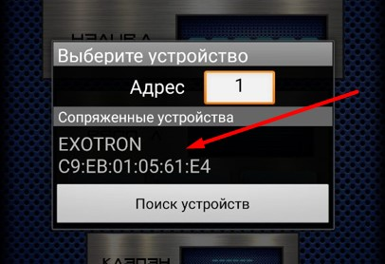

В случае успешного подключения, в низу экрана приложения, появится надпись «Подключение к EFR установлено», а кнопка вкладки «блютуз подключение», изменит надпись на «подключено». Если подключение к модулю EFR ранее уже выполнялось, то в списке ранее сопряжённых устройств отобразиться устройство с именем «EXOTRON». Для подключения нажмите на поле с этим именем. Примечание! В некоторых ситуациях, блютуз соединение может быть не стабильным. Это связано с рядом факторов, таких как: расстояние между блютуз модулем андроид устройства и блютуз модулем BLE конвертора станции, электромагнитные помехи в области блютуз соединения, а так же особенности блютуз модуля андроид устройства. Соединение считается не стабильным при появлении надписи "Нет подключения к EFR" в течение 30 сек после успешного подключения к модулю EFR. Если в течении 30 секунд после подключение к модулю EFR, от одного раза и более появиться надпись "Нет подключения к EFR" соединение считается не стабильным. В условиях не стабильного соединения работать с топливораздаточным модулем с помощью андроид приложения не рекомендуется. А автотарировку в такой ситуации не проводить! Для улучшения стабильности блютуз соединения необходимо, сократить расстояние между блютуз модулем станции, и блютуз модулем андроид устройства. По возможности исключить электромагнитные помехи (наводки) в области блютуз соединения, а в некоторых случаях воспользоваться другим андроид устройством.

Налив топлива. Вкладка «Налив»

Для налива порции топлива, необходимо перейти на вкладку «Налив». Экран вкладки налива порции имеет вид:

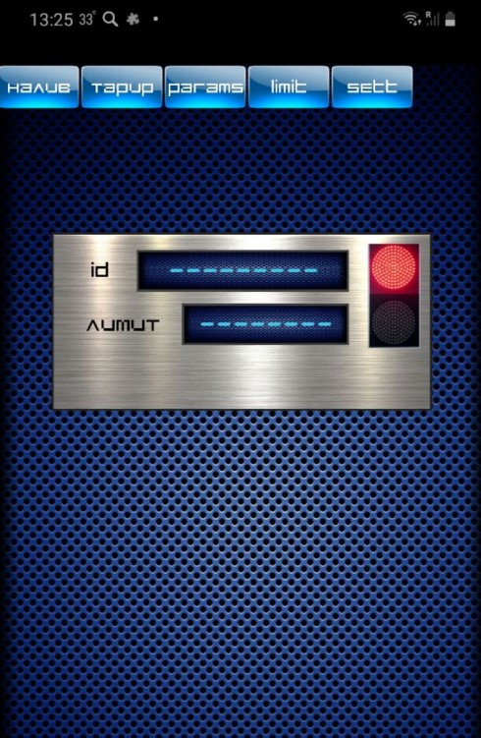

На скриншоте выше показано, что налив не активен (красный круг значка индикатора справа).
Для активации налива, необходимо поднести RFID карту с запрограммированными на ней лимитами к андроид устройству, при этом модуль «NFC» должен присутствовать на вашем устройстве, а также активирован.
Чтение и запись на RFID карту производится во вкладке «limits» и будет показано ниже, во главе «Вкладка«limits»».

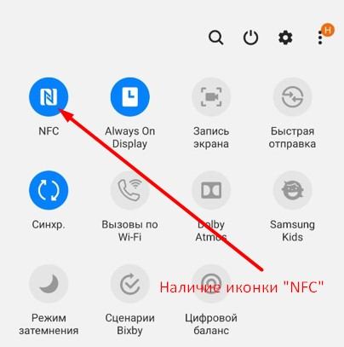

После поднесения RFID карты к андроид устройству, окно сменится, как на скриншоте ниже.

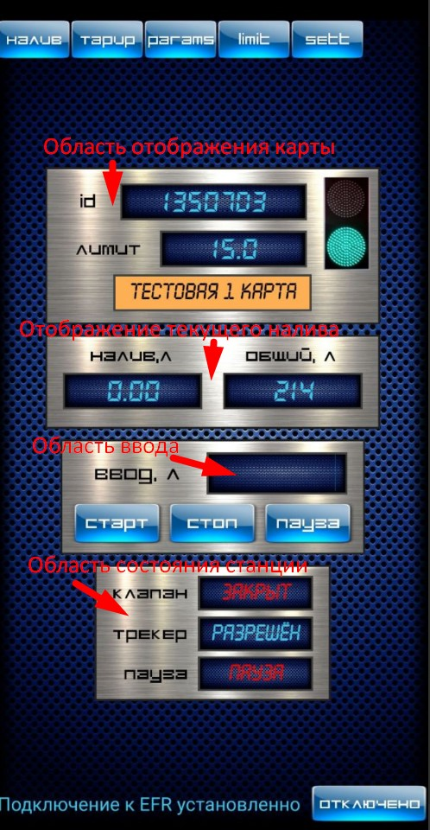

Экран вкладки делится на четыре области.
1 - Область отображения данных текущей RFID карты.
2 - Область отображения счётчиков налива, текущий и тотальный.
3 - Область управление наливом, или область ввода значений для налива.
4 - Область статуса налива.

В области отображения текущей RFID карты показывается номер карты и текущий лимит. Ниже в желтом поле указывается название карты. Также справа зеленый круг индикатора означает, что на карте есть лимит и отгрузка топлива по ней разрешена.
Область отображения налива, включает в себя поля отображения двух счетчиков.
- Поле «Общий, л» - Тотальный счётчик в литрах. Суммарный счетчик всех наливов станции (храниться в энергонезависимой памяти станции). - Поле «Налив, л» - Текущий счётчик налива. Область управления наливом состоит из поля ввода порции в литрах, и кнопок управления наливом «Старт», «Стоп», «Пауза».
Кнопка «Старт» стартует отгрузку топлива, кнопка «Стоп» останавливает, а кнопка «Пауза» останавливает отгрузку до того момента пока кнопка не будет нажата еще раз, а в области статуса налива отобразится «пауза».
Область статуса налива состоит из трёх полей. «Клапан», «Трекер», «Пауза».
В поле «Клапан» отображается состояние клапана подачи топлива топливораздаточной станции.
Возможные значения: «открыт» - клапан открыт. «закрыт» - клапан закрыт.
В поле «трекер» отображается состояние трекера станции Возможные значения: «разрешён» -трекер разрешён. «запрещён» - трекер запрещён. В поле «Пауза» отображается состояния, в котором на данный момент находится станция. Возможные значения: «пауза» - станция находится в состоянии паузы, «нет» - пауза отсутствует.

Для выполнения налива, установите блютус соединение со станцией топливозаправки, затем поднесите RFID карту к Вашему устройству в верхнем поле от образится ID карты и начисленные на нее лимиты, затем введите в поле «ввод, л», необходимое значение порции топлива в литрах, и нажмите кнопку «Старт», снова поднесите карту к устройству. Станция начнёт выполнять процесс налива. В поле «Налив, л» будет отображаться значения текущего налива в литрах, а в нижнем поле значение «клапан» перейдет в «открыт». Во время выполнения налива есть возможность остановить налив, либо выполнить паузу в процессе налива. Для этого необходимо нажать соответственно кнопки «Стоп» или «Пауза».
Предупреждение!
Если Вы во время налива топлива нажали на «стоп», то порция литров указанная при вводе спишется с карты, и при этом оставшееся топливо отгружено НЕ будет.

Автотарирование. Вкладка «Тарир»

Важно! В случае использования топливораздаточной станции, как станции тарирования, при включенном в общую схему станции трекере и/или включенном в общую схему считывателя карт, необходимо отключить как трекер так и считыватель от разъема «LLS» на плате, а также на самой плате замкнуть перемычкой самозажимные контакты «GND»- «TR-EN» и «GND»- «KRAN».

Для проведения автотарирования перейдите во вкладку «Тарир»
Вкладка имеет вид:

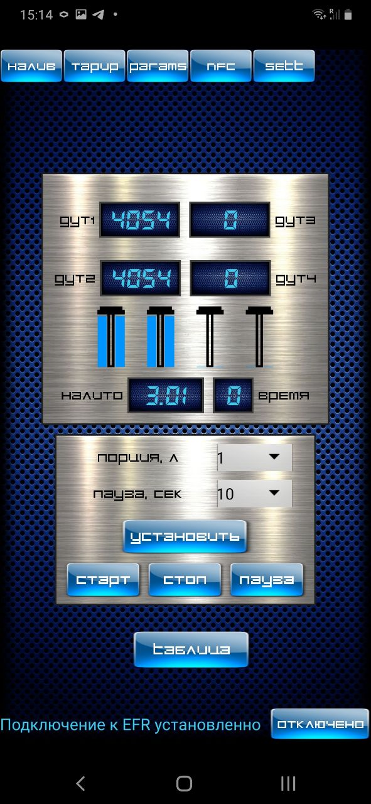

Экран вкладки авто-тарирования состоит из двух областей.
1 - Область контроля параметров авто-тарирования.
2 - Область управления авто-тарированием.
Область контроля параметров включает следующие поля: - Поля: «Дут1», «Дут2», «Дут2», «Дут2» - Значения датчиков уровня топлива. -
Поле «Налито» - Суммарное значение налива текущего авто-тарирования. Поле «Время» - Время текущей паузы между проливами.
Динамическое изображение уровня заполнения топливного бака для каждого датчика уровня топлива.

Область управления авто-тарированием состоит из полей ввода и кнопок управления.
Поле «Порция, л» - Ввод порции тарирования в литрах.
Поле «Пауза, сек» - Ввод значения паузы между проливами в секундах.
Кнопка «Установить» - выводит текущие передаваемые значения датчиков уровня топлива, устанавливает паузу между проливами, и порцию в литрах.
Кнопка «Старт» - стартует процесс авто-тарирования.
Кнопка «Стоп » - останавливает процесс авто-тарирования, при этом текущая точка авто-тарирования записана не будет!
Кнопка «Пауза » - пауза авто-тарирования. (Кнопка доступна только во время паузы между проливами авто-тарирования).
Кнопка «Таблица» выводит таблицу значений передаваемых датчиками уровня топлива и относительно пролитых порций в литрах сформированную после последнего нажатия на кнопку «Старт», т. е. результат текущей автотарировки. Последние данные считываются «с экрана», поэтому кратковременный «пуск-стоп» проводить не нужно.
Также под таблицей появятся кнопки:
«Сохранить тарировку» - при нажатии всплывает окно «Сохранение
тарировки компании» в котором предлагается заполнить поля идентификации объектов тарировки: предприятие, монтажник итд и кнопка «Сохранить» при нажатии на которую таблица автотарировки сохранится в устройстве и на сайте 5g.exzotron.ru.
«Просмотр лок журнала» - просмотр сохраненных на устройстве таблиц
автотарировки.
«Сменить компанию» - смена текущей компании, при условии, что к Вашей учетной записи привязано более одной компании.

Проведение автотарировки.

После того как вы подключились к конвертеру, провели конфигурацию датчиков уровня топлива «Полный/пустой», задали им «LLS» адреса, а также настроили блютус приемники блютус датчиков уровня топлива, можно приступать к автотарировке.
Проводные датчики уровня топлива подключаются к разъёму ETR. Распиновка соответствует по пинам распиновке разъёма LLS.
Беспроводные датчики (BLE), через блютус соединение подключаются к блютус базе, а затем блютус база подключаетися в разъем ETR на самой станции либо на плате станции.
При нажатии на кнопку «Установить» появятся текущие значения датчиков уровня топлива.

Далее в выпадающих меню «Порция» и «Пауза» указываем необходимую порцию пролива, а также паузу успокоения между проливами.
Нужно добавить, что время успокоения датчика уровня топлива между проливами, может достигать 30-50 секунд особенно это справедливо для блютус датчиков.
Затем нажимаем «Установить», а затем «Старт». Происходит последовательный налив указанными порциями через указанную паузу успокоения.
Если необходимо изменить порцию пролива или паузу успокоения, то просто выбираем необходимое значение в выпадающих меню и измененные значения вступят в силу после начала следующего пролива порции топлива.
Таблицу можно просмотреть на любом этапе выполнения авто-тарирования, для этого нажмите кнопку «Тарировочная таблица».
После того как уровень топлива в тарируемом топливном баке достиг верхней точки (последняя точка тарировки) нужно ТОЛЬКО нажать «Таблица», (Важно, что при нажатии на «Стоп» последняя точка не сохранится!) и вся таблица будет выведена на экран в новом открывшемся окне приложения.

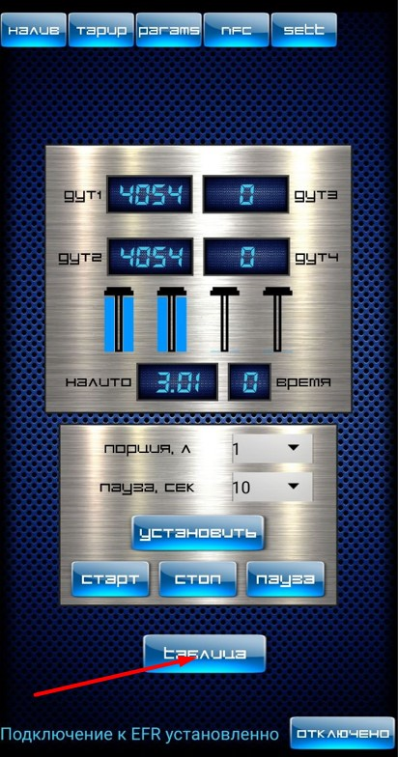

Далее нажимем «Сохранить тарировку».

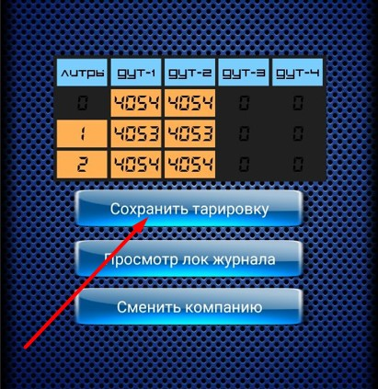

В следующем окне, В полях: «Предприятие», «Монтажник», «Автомобиль» введите соответствующие значения, и нажмите кнопку «Сохранить». Приложение сохранит информацию о тарировке в базе данных приложения, на сайте 5g/exzotron.ru, при наличии интернет соединения, а так же в памяти телефона в виде текстовых файлов с данными ДУТов. Общая директория, всех сохранённых тарировок имеет имя «Exzotron_EFR» и располагается в корневой директории внутренней памяти андроид устройства. В ней находятся директории по каждой тарировке, в них хранятся соответственно текстовые фалы по каждому ДУТу.
Структура хранения данных. /внутренняя память телефона/Exzotron_EFR/ Предприятие_ Монтажник_Автомобиль/ Предприятие_ Монтажник_Автомобиль_dut-1.txt Предприятие_ Монтажник_Автомобиль_dut-2.txt Предприятие_ Монтажник_Автомобиль_dut-3.txt Предприятие_

Для просмотра раннее сохранённых данных в таблице авто-тарирования, на активности с таблицей, нажмите кнопку «Журнал». Отобразиться список всех ранее сохранённых тарировок приложения.
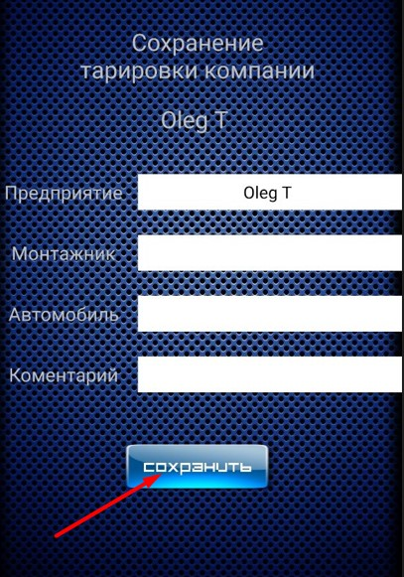

Далее таблица сохраняется на устройство и на сервер 5g.exzotron.ru и доступна во вкладке «Монтажник» Вашей текущей компании.
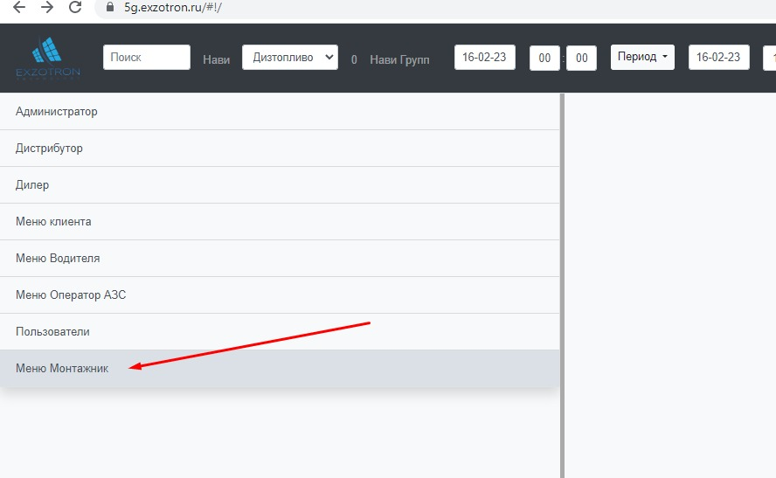
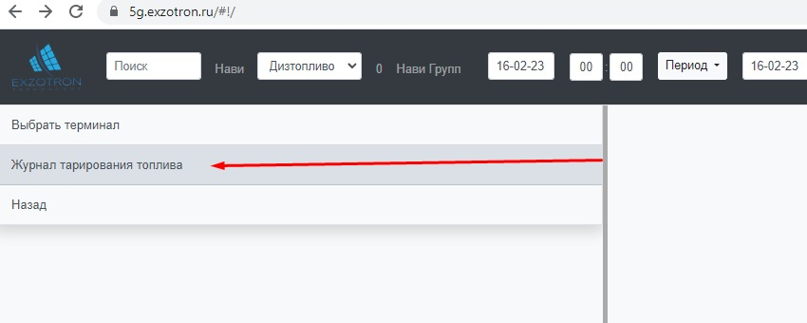

Также, если у Вас есть учетная запись в телеграмм боте «Exzotron bot», и вы подключены к интернету, то придет сообщение с предложением добавить фотоотчет и сообщение с тарировочной таблицей ввиде xls файла.
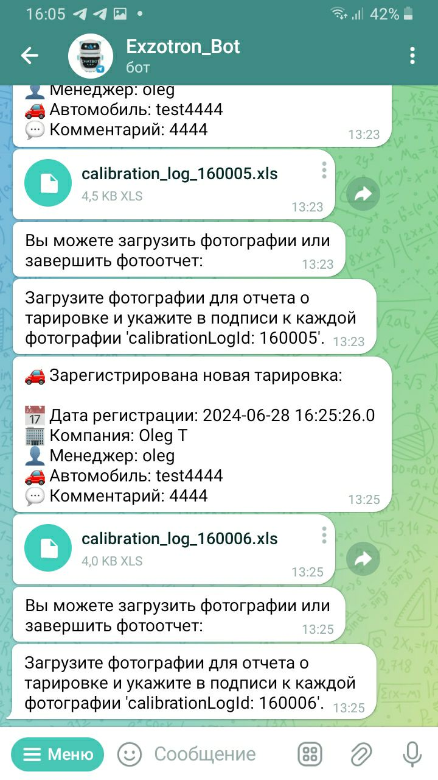
Вкладка «Params»
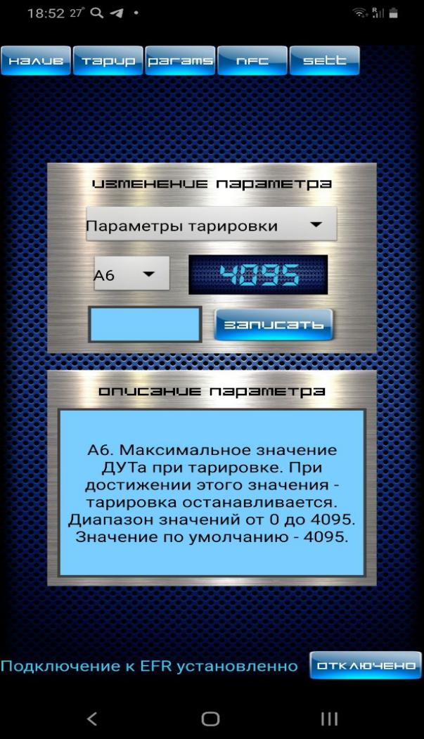

Вкладка имеет два поля, в верхнем поле «изменение параметра» распологается ниспадающее меню выбора групп параметров, ниже слева- ниспадающее меню именнованных параметров, данной группы, а правее окно отображения текущего значения параметра, ниже слева окно ввода значений текущего параметра (голубое поле), справа от него кнопка «записать».
В нижнем поле описывается за что отвечает данный параметр.
При нажатии на ниспадающем меню выбора группы параметров отобразятся: четыре группы параметров:
- Параметры тарировки
- Пареметры группы «А»
- Параметры группы «В»
- Параметры группы «С».
В параметрах тарировки собраны параметры необходимые для тарировки,
такие как «максимальное значение ДУТа при тарировке», «величина емкости забора топлива», «адрес LLS ДУТа» итд.
В параметрах группы «А»:

А 1 | количество импульсов на 40 литров | 4000
А 2 | Компенсация перелива дозы. Раздача останавливается за указанное количество десятков миллилитров, тем самым компенсируя перелив. 1 ед=10мл . | 0
А 3 | Компенсация недолива дозы. Порция увеличивается на заданное количество десятков миллилитров. 1 ед=10мл . | 0
А 4 | 1ЕД=10МЛ Задается смещение выключения основного потока, и переключения на малый | 50
А 5 | Количество литров, которые можно раздать в режиме «полный бак». Так же это значение является максимумом для отпуска топлива. 1 ед=1л | 10000
А 6 | Максимальное значение ДУТа при тарировке. При достижении этого значения – тарировка останавливается. | 4095
А 7 | Величина емкости забора топлива 1 ед=1л | 190
А 8 | ID ТРК (используется при управлении по ETR) | 0
А 9 | Просмотр версии прошивки. Напр 127 это версия 1.27
А 10 | Пароль | 0
А 11 | Цена топлива в копейках. | 0
А 12 | Сервисный номер для мастер режима | 0

Параметры группы «В»:
B 1 | Тип счетного датчика 0-USS 1-GERKON 2-DO10 3-EX | 0
B 2 | Время ожидания импульсов , сек | 5
B 3 | Величина одного выходного импульса 0- 1L 1-0.1L 2-0.01L | 1
B 4 | Длительность выходного импульса *0.2ms | 20
B 5 | Адрес LLS RFID | 4
B 6 | Адрес LLS тотального счетчика | 5
B 7 | Адрес LLS величина успешно произведенной раздачи | 10
B 8 | Адрес LLS ДУТа «A» . Используется при тарировке. | 0
B 9 | Адрес LLS ДУТа «B» . Используется при тарировке. | 1
B 10 | Адрес LLS ДУТа «C» . Используется при тарировке. | 2
B 11 | Адрес LLS ДУТа «D» . Используется при тарировке. | 3
B 12 | Время между двумя проливами при тарировке , сек | 40
B 13 | Величина порции при тарировке. 1 ед=1л | 10
B 14 | Номер ДУТа, по которому происходит контроль конца бака.  0-без контроля по показаниям ДУТов  1- ДУТ «A»  2- ДУТ «B»  3- ДУТ «C»  4- ДУТ «D»  5-Все ДУТы. Остановка тарировки будет происходить, если хотя бы один ДУТ превысит заданное значение. | 0
B 15 | Время ожидания последних импульсов счетчика, сек. Этот параметр нужен в случаях возможных ложных импульсов счетчика, когда раздача топлива уже завершена. Значение 0 – счетчик всегда будет активным . | 0
B 16 | Вид отображения величины раздачи топлива  0-XXXX.XX 1-XXXXX.X 2-XXXXXX. 1 и 2 имеет округление. | 0
B 17 | Таймер запуска раздачи топлива. Это задержка включения клапанов после запуска раздачи топлива. Значение равное нулю – без задержки. Единица измерения – секунды. | 0
B18 | Управление по ETR 0- запрещено , 1-разрешено | 0
B19 | Адрес ТРК при управлении по ETR | 0
B20 | Скорость работы линии ETR  0-2400, 1-4800, 2-9600, 3-19200, 4-38400, 5-57600, 6-115200 | 3
B21 | LLS адрес для идентификатора, вводимого с клавиатуры. 0-254 – адрес, 255-запрет. | 255
B22 | LLS адрес доп параметра 1 . 0-254 – адрес, 255-запрет. | 5
B23 | LLS адрес доп параметра 2 . 0-254 – адрес, 255-запрет. | 6
B24 | LLS адрес доп параметра 3 . 0-254 – адрес, 255-запрет. | 7
B25 | LLS адрес доп параметра 4 . 0-254 – адрес, 255-запрет. | 8
B26 | Сервисный параметр игнорирования запрета выдачи топлива.  +1 – игнорирование идентификатора, вводимого с клавиатуры  +2 – игнорирование разрешения от трекера - TR_EN  +4 – игнорирование разрешения от пистолета - KRAN_EN  +8 -должен быть установлен при работе алгоритма лимтов Easy Logic | 1
B27 | Режим работы выхода TOTAL COUNT  0-Работа с внешним ценовым индикатором. 1- Работа на внешний электромагнитный счетчик | 0
B28 | Фильтрация входов TR_EN и KRAN.  Время реакции на карту или аварийный тумблер. При значении 0, время задержки = 7сек. | 50

Параметры группы «С»
C 1 | 1-Режим добавления карт
C 2 | 1-Режим установки мастер карты
C 3 | 1-Режим удаления карт
C 4 | 1-удаление всех карт. Параметр A10 должен быть установлен пароль от случайного нажатия - 6755
C 5 | 1-Отправка текста тарировки ДУТа «A» по каналу ETR RS485
C 6 | 1-Отправка текста тарировки ДУТа «B» по каналу ETR RS485
C 7 | 1-Отправка текста тарировки ДУТа «C» по каналу ETR RS485
C 8 | 1-Отправка текста тарировки ДУТа «D» по каналу ETR RS485
C 9 | 1-Разрешение автокалибровки перелива/недолива
C 10
C 11
C 12
C 13
C 14
C 15
C 16 | Запуск обновления программы терминала. Параметр A10 должен быть установлен пароль от случайного нажатия - 8934
C 17 | 1-режим тарировки 0 - стандартный режим
C 18 | 1-Разрешение раздачи если карта находится в базе. Автономный режим – Раздача топлива разрешается, если есть разрешение либо от трекера, либо от карты, которая находится в базе прибора. 0- карта не влияет на разрешение раздачи топлива.
C 19 | 1-Отображать реальное значение порции в конце раздачи. 0-отображать планируемое значение порции.
C 20 | 1-все карты будут восприниматься как находящиеся в базе

Изменение параметров происходит следующим образом:
В верхнем ниспадающем меню выбираем интересующую нас группу параметров, затем выбираем интересующий нас именнованный параметр,
при успешном подключении к тарировочной станции в окне текущего значения отобразится текущее значение данного параметра,
далее в поле ввода значений вводим значение и нажимаем на кнопку «Записать», теперь текущее значение сохранилось в памяти тарировочной станции.

Вкладка «Limit»

При наличии в Вашем андроид устройстве режима передачи данных «NFC», Вы можете прочитать и задать лимит на имеющейсяся у Вас RFID карте. При отсуствии данного режима передачи данных прочитать и задать лимиты на карте невозможно!
Иконка на Вашем андроид устройстве может выглядеть как на скриншоте.

Перед чтением карты активируйте данный режим нажатием на его иконку, активируйте интернет соединение, затем перейдите в приложение EFR.
Откройте вкладку «Limit»

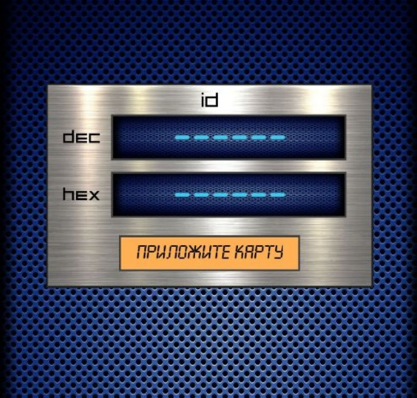
Затем приложите карту.
В верхнем поле «ID», появятся номер карты в десятичном формате «DEC» и в шестнадцатиричном «HEX», ниже предупреждение что карта не зарегистрирована. Далее необходим номер в десятичном формате, перепишите его.
Далее необходимо зарегистрировать карту на сайте 5g.exzotron.ru.
Зайдите на сайт, в привязанную к пользователю компанию. Затем в меню администратора выберите «Объекты доступа».

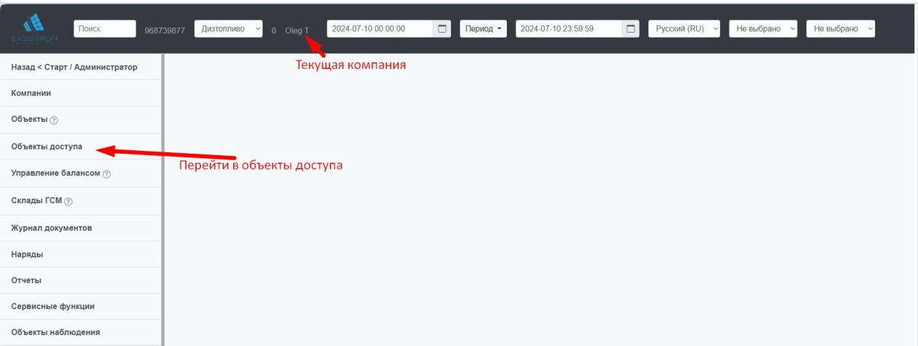

Справа появится список карт привязанных к текущей компании.

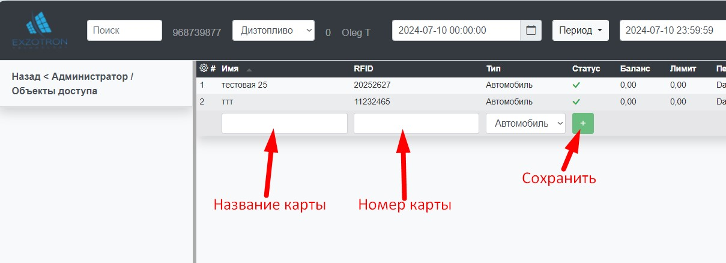

В низу списка появятся четыре поля: первое поле - название карты, второе ID или номер карты, третье всплывающее меню выбора типа объекта, и поле «плюс» добавить в базу данных карту.
Введите в первом поле название карты, во втором введите ID карты - ее номер в десятичном формате, выберите тип объекта привязки карты, а затем нажмите «+». Теперь карта будет отображатся в андроид приложении.

Перейдите в приложение, во вкладку «limit».
Снова поднесите карту к устройству. Появится окно такого вида:

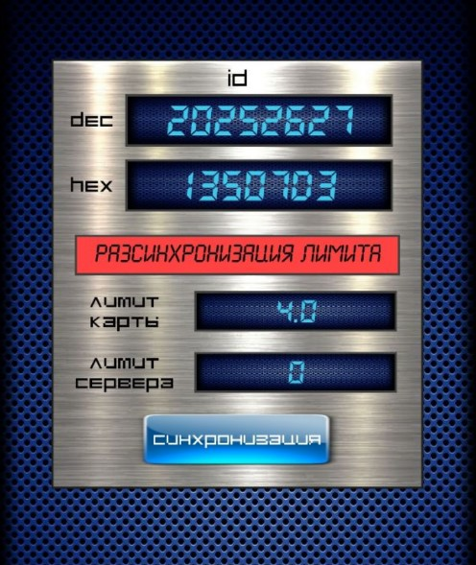

Нажмите кнопку «Синхронизация» - приложение обменяется данными с сервером. Приложение обновит окно:
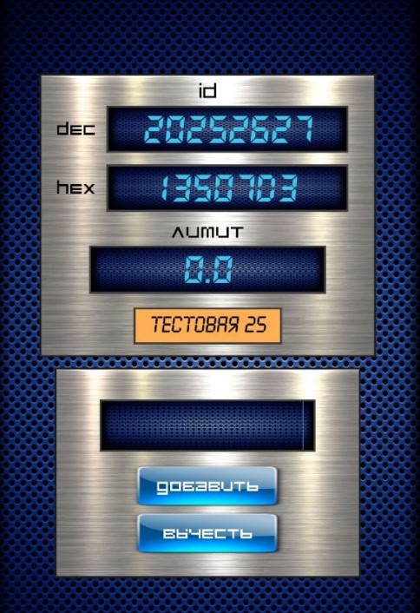

Отобразится название карты в желтом поле и на дисплее «лимит» текущий лимит.
Окно «Limits» состоит из двух полей.
В верхнем отображается «ID» текущей карты, в десятичном «DEC» и шестнадцатеричном формате «HEX», установленный лимит, ниже поле названия карты.
В нижнем поле окна, поле ввода значений и ниже кнопки «Добавить» и «Вычесть»

Для изменения лимитов на карте поднесите карту к Вашему андроид устройству,
в полях «ID» и «Лимит» отобразятся номер карты и текущий лимит.
Далее для увеличения лимита в поле ввода введите нужное Вам значение с помощью экранной клавиатуры и нажмите «Добавить», затем еще раз поднесите карту к андроид устройству.
Для уменьшения лимита в поле ввода введите нужное Вам значение с помощью экранной клавиатуры и нажмите «Вычесть», затем еще раз поднесите карту к андроид устройству. Лимит изменится, теперь с помощью этой карты можно осуществлять налив топлива.

Вкладка «Sett»

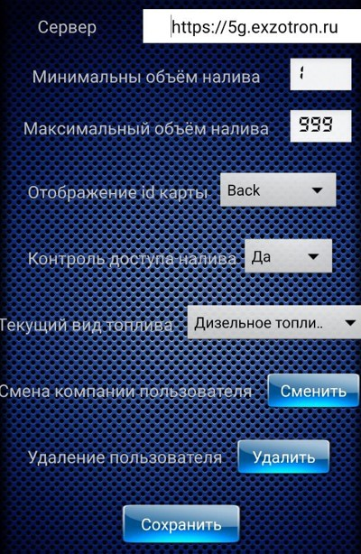

Данная вкладка содержит окно приложения, в котором Вы можете изменить некоторые настройки приложения.
«Сервер» с находящимся справа рядом белым полем ввода, в нем Вы можете указать сервер в который будут выгружатся таблицы автотарировок, номера и лимиты программируемых RFID карт.
Поле ввода «Минимальный объем налива» в нем указывается минимальный объем налива.
Поле ввода «Максимальный объем налива» в нем указывается максимальный объем налива.
Ниспадающее меню «Отображение id карты» отображение id карты в шестнадцатеричном формате в прямом «Straight» и обратном «Back» виде.
Ниспадающее меню «Контроль доступа» в нем указывается контроль доступа «Да» или «Нет». В текущей конфигурации, для добавления лимитов и чтения карты должно быть «Да».
Ниспадающее меню «Текущий вид топлива» в нем можно указать текущий вид топлива - бензин или дизельное топливо.
Кнопка «Смена компании пользователя «Сменить»» позволяет изменить привязанную к учетной записи пользователя компанию.
Кнопка «Удаление пользователя «Удалить»» удаляет текущего пользователя.
Затем в открывшемся окне диалога необходимо будет ввести логин- пароль пользователя. (логин-пароль от сайта 5g.exzotron.ru), затем выбрать компанию.
Кнопка «Сохранить» сохраняет текущие настройки.

С уважением команда «Exzotron Technology».
info@exzotron.ru

